

原油月报

2017年08月

责任编辑：刘艳清
电 话：86-18513790712
传 真：86-010-85725399
编辑邮箱：703680716@qq.com
地址：北京市朝阳区高碑店东区B8-1

原油市场月报目录
原油月报 1
2019年3月 1
一、2019年3月国际原油市场回顾： 2
1、2019年国际原油价格走势图 3
2、国际原油市场行情评述 3
二、 影响原油价格的主要因素： 4
1. 美国原油库存情况 5
2. 美国及世界经济形势 5
世界经济形势 7
四、2019年3月国际原油期货WTI及BRENT收盘价格表 10
五、2018年11月份全国原油进出口统计数据(产销国） 10
13

一、2019年3月国际原油市场回顾：

1、2019年国际原油价格走势图

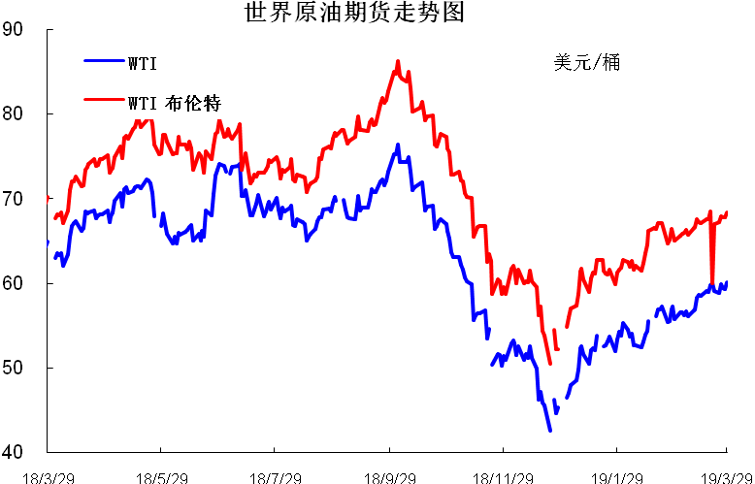

2、国际原油市场行情评述
本月美国WTI原油原油价格在58.82- 59.94美元/桶。布伦特原油价格在67.21- 67.97美元/桶震荡。月内国际油价小幅下跌。石油输出国组织(OPEC)的减产行动依然令原油多头信心受到鼓舞，这令经济放缓忧虑暂居次席，从而帮助油价重返4个月高位，不过美元反弹一定程度上限制了油价的上行空间。美国WTI原油期货价格盘中最高触及60.38美元/桶，布伦特原油期货价格盘中最高触及68.23美元/桶。基本面利好因素：美国油服公司贝克休斯(Baker Hughes)周五(3月22日)公布数据显示，截至3月22日当周，美国石油活跃钻井数减少9座至824座，连续第五周下降且触及近一年最低水平。目前美国石油活跃钻井数已经触及2018年4月来最低，去年同期为804座。更多数据显示，截至3月22日当周美国石油和天然气活跃钻井总数减少10座至1016座。美国能源信息署(EIA)周三(3月20日)公布报告显示，截至3月15日当周，美国原油库存减少958.9万桶至4.395亿桶，创2018年7月13日当周(36周)以来最大单周降幅，市场预估为增加30.9万桶。更多数据显示，上周俄克拉荷马州库欣原油库存减少46.8万桶，连续两周录得下滑。美国精炼油库存减少412.7万桶，创2018年12月21日当周(13周)以来最大单周降幅，市场预估为减少109.4万桶。美国汽油库存减少458.7万桶，连续5周录得下滑，市场预估为减少241.4万桶。沙特能源部长法利赫近期接受采访时表示，原油市场重归均衡进程还远未结束，认为原油市场并不应该存在供应过剩的情况。同时其指出今年上半年油市无法实现平衡，但预计在5月前原油库存将减少。其还称，不会令原油在2019年下半年处于无指引状态。这令市场更加相信，减产行动将会延长至今年年底，从而为油价提供有效支撑。此外，法利赫还暗示到，OPEC+的减产规模有可能会高于120万桶/日，其指出目前只有一个成员国每个月都超额完成减产任务，即沙特本身，但他认为沙特不会一直独自承担这样的重任。这似乎意味着俄罗斯等国也必须附上更大的责任，而俄罗斯能源部长对此也做出了积极的反应，但表示由于冬季季节性因素暂时很难过早地调低产量。基本面利空因素：尽管最新出炉的美国新屋开工以及消费者信心等数据表现不佳，但美元指数仍维持涨势。有分析认为，美联储官员罗森格伦的乐观讲话令多头受到提振。日内稍早，波士顿联储主席罗森格伦发表了乐观评论，给予美元指数带来短线支撑。罗森格伦在接受采访时表示，对于经济增长和通胀前景他比大多数同僚都更为乐观。他还表示如果他是正确的，那么下一步行动有可能就是加息。市场担心美国衰退风险提升，这令上周五10年期美债收益率自2007年以来首次低于三个月短期美债收益率。通常而言，长期债券收益率低于短期债券收益率均预示着经济衰退即将到来，当然这种情况必须持续一定时间才能有效。伊朗原油进口豁免权的有效期将在5月到期，市场普遍预期美国总统特朗普将会延长豁免期限，即使一直在宣称计划将伊朗原油出口削减至零。市场分析师认为，如果各国的进口豁免能够延长，必然会在一定程度上削弱减产行动带来的利好影响，从而令油价涨幅受限。预测下月WTI油价将触及57-60美元/桶，布油在之后几个月触及65-70美元/桶。

- 影响原油价格的主要因素：

- 美国原油库存情况

单位：亿桶
部门 | 美国能源信息署
类别 | 原油库存 | 汽油库存
2019/1/4 | 4.39738 | 2.48062
2019/1/11 | 4.37055 | 2.55565
2019/1/18 | 4.45025 | 2.59615
2019/1/25 | 4.45944 | 2.5738
2019/2/1 | 4.47207 | 2.57893
2019/2/8 | 4.5084 | 2.58301
2019/2/15 | 4.54512 | 2.56847
- 美国及世界经济形势

美国经济形势

本月北京时间27日凌晨，美股周二收高。道指上涨逾140点，标普500指数三个交易日以来首次录得上涨。投资者仍在关注美国国债收益率变动，其中10年期国债收益率接近2017年12月以来的最低水平。
美东时间3月26日16：00（北京时间3月27日04：00），道指涨140.90点，或0.55%，报25657.73点；标普500指数涨20.10点，或0.72%，报2818.46点；纳指涨53.98点，或0.71%，报7691.52点。
上周五美国的10年期国债收益率跌至2.453%，低于3个月期国债收益率，为2007年以来首次出现收益率倒挂，令市场感到担忧。投资者将国债收益率倒挂视为可靠的经济衰退讯号。
周一，美国10年期国债收益率跌至2.418%。周二该项收益率收于2.42%，接近2017年12月以来的最低水平。
周二美国经济数据悲观，2月份新房开建数量下降近9%，年化数字增至116万幢，远低于去年同期水平。3月份消费者信心指数从2月份的131.4降至124.1，为一年来的第二低。经济数据暗示经济前景面临不确定性。
YardeniResearch公司总裁兼首席投资策略师EdYardeni表示：“全球经济增长放缓的前景令很多人感到焦虑。这是可以理解的，因为自2018年初以来，全球经济增长已经大幅放缓。此外，我们都已经看到：超级宽松的货币政策以及依靠债务融资的财政政策，并没有像政策制定者一直希望的那样能起到刺激作用。”
市场驱动力量是什么？
最近美国国债收益率曲线出现倒挂，令投资者感到不安。所谓国债收益率倒挂，指的是短期政府债券收益率高于长期国债收益率的异常状况。上周五，美国3个月期国债收益率与10年期国债收益率出现2007年以来的首次倒挂。
与此同时，投资者还在聚焦英国脱欧进展。周一晚间，英国下议院以329票对302票的表决结果，剥夺了英国首相特蕾莎-梅对于脱欧进程的控制权。下一步，议员们可以要求她采取激进的B计划，其中可能包括第二次公投、将英国留在欧盟的关税同盟，甚至取消脱欧。
在表决结束后，英国政府发言人在一封电邮中说：“这项修正案获得通过令人失望”。这一结果“颠覆了我们民主机构之间的平衡，为未来开创了一个危险的、无法预测的先例。”
该发言人表示，议会将需要考虑其要表决的选项，是否需要把当前最新脱欧日期5月22日进一步推迟。“虽然根据这项修正案，现在将由议会决定下一步的行动，但政府将继续呼吁大家要现实一些--任何考虑的选项都必须能呈上与欧盟的谈判桌，”发言人说。
市场参与者担心，如果英国无序脱欧，全球股市都将受到干扰。
经济数据面，美国1月份新屋开工情况的反弹曾一度勾起了市场对美国房地产市场的期待，但好景不长，2月美国新屋开工与营建许可双双下滑，低于市场预期。
美国人口调查局3月26日公布的数据显示，美国2月新屋开工116.2万户，不及预期值121万户，环比下滑8.7%，前值从123万户上修至127.3万户。同时，远低于去年同期的水平。
美国商务部表示，恶劣的天气可能是导致新开工住宅数量急剧下降的原因。
市场策略师点评
ACLSGlobal公司首席策略师MarshallGittler表示：“我们的猜测是，美联储的紧缩政策周期已经结束，下一步就是降息。目前联邦基金期货市场预测美联储将在2020年1月底之前降息25个基点。也许是因为这个原因，周一美股收盘基本持平，周二亚洲市场大体走高——研报发表时的东京股市大涨2.6%。市场将出现某种反转，昨天的输家变成今天的赢家。”
其他市场表现
纽约5月WTI原油期货价格上涨1.12美元，涨幅1.9%，收于59.94美元/桶。

世界经济形势
本月美国彭博社报道称，随着26日摩根士丹利资本国际亚太指数（MSCI Asia Pacific Index）上涨1%，亚洲股市从低迷中反弹。26日，日本股价领涨，东证股价指数上涨2.6%，将前一天跌幅全部收复；印度、韩国也小幅上涨，涨幅高于亚洲平均涨幅；中国台湾加权指数上涨0.8%，中国香港恒生上涨0.2%。27日，中国上证指数和深证成指也稳步走高，截止发稿前，上证指数最高涨幅达0.85%。
日本东证指数25日和26日走势图（粉线代表指数东证指数，黑线代表MSCI）图源：彭博社
欧安达高级市场策略师杰弗里•哈雷分析称：“随着欧洲和北美股市在隔夜交易中企稳，亚洲股市26日集体松了一口气，可能会利用新交易日进一步缓解此前恐慌所导致的损失。”
亚洲股市的快速反弹发生在25日标普500指数和欧洲斯托克50指数基本回升持平后，上周最后一个交易日22日全球股市曾因对经济增速放缓的担忧扩大，受到重挫。不少投资者开始讨论美国收益率曲线2007年以来首次反转的深层含义，这通常被视为即将衰退的一个指标，其他地方债券收益率也触及新低。
对此，瑞士信贷集团亚太区首席投资官约翰•伍兹指出：“我现在并不担心经济增长的问题，在我看来，特别在工业方面的严重衰退可能会缓和，即使不是在本季度，那肯定是下一季度。的确，目前市场有些波动和不确定性，但中长期增长前景是积极的，我认为市场将很快复苏。”
AMP资本投资者有限公司动态市场主管纳德纳伊米则认为，一天的反弹并不意味着市场已经走出困境。全球经济增长仍显示趋弱迹象。
摩根大通资产管理公司首席市场策略师泰辉表示，目前看来，投资者在某种程度上小心翼翼地重返市场。可以说亚洲牛市回来了，但能否持续则要取决于未来一两个月内的经济指标和央行政策。

三、2019年国际原油期货、欧佩克价格走势图
2019年1月国际原油价格走势图

2019年1月OPEC原油价格走势图

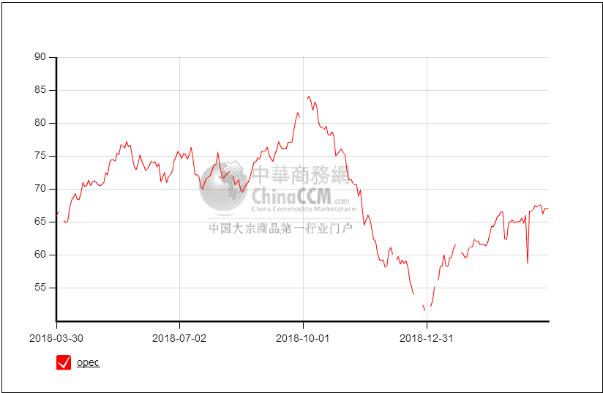

四、2019年1月国际原油期货WTI及BRENT收盘价格表

日期（美元/桶） | WTI | 布伦特
2019/3/29 | 60.14 | 68.39
2019/3/28 | 59.3 | 67.82
2019/3/27 | 59.41 | 67.83
2019/3/26 | 59.94 | 67.97
2019/3/25 | 58.82 | 67.21
2019/3/22 | 59.04 | 67.03
2019/3/21 | 59.98 | 59.98
2019/3/20 | 59.83 | 68.5
2019/3/19 | 59.03 | 67.61
2019/3/18 | 59.09 | 67.54
2019/3/15 | 58.52 | 67.16
2019/3/14 | 58.61 | 67.23
2019/3/13 | 58.26 | 67.55
2019/3/12 | 56.87 | 66.67
2019/3/11 | 56.79 | 66.58
2019/3/8 | 56.07 | 65.74
2019/3/7 | 56.66 | 66.3
2019/3/6 | 56.22 | 65.99
2019/3/5 | 56.56 | 65.86
2019/3/4 | 56.59 | 65.67
2019/3/1 | 55.8 | 65.07
月均价 | 58.16 | 66.65

五、2018年11月份全国原油进出口统计数据(产销国）

产品 | 年度 | 月份 | 产销国 | 进口数量/吨 | 进口金额/美元 | 出口数量/吨 | 出口金额/美元
石油原油(包括从沥青矿物提取的原油) | 2018年 | 11月 | 印度尼西亚 | 40653.34 | 25346064.00 | - | -
石油原油(包括从沥青矿物提取的原油) | 2018年 | 11月 | 沙特阿拉伯 | 6559086.72 | 3799894948.00 | - | -
石油原油(包括从沥青矿物提取的原油) | 2018年 | 11月 | 喀麦隆 | 274520.10 | 159589495.00 | - | -
石油原油(包括从沥青矿物提取的原油) | 2018年 | 11月 | 苏丹 | 142372.63 | 79205819.00 | - | -
石油原油(包括从沥青矿物提取的原油) | 2018年 | 11月 | 伊朗 | 1597505.00 | 912909959.00 | - | -
石油原油(包括从沥青矿物提取的原油) | 2018年 | 11月 | 泰国 | 25362.03 | 15565737.00 | - | -
石油原油(包括从沥青矿物提取的原油) | 2018年 | 11月 | 刚果(布) | 911835.95 | 488114205.00 | - | -
石油原油(包括从沥青矿物提取的原油) | 2018年 | 11月 | 南苏丹共和国 | 248895.93 | 113509343.00 | - | -
石油原油(包括从沥青矿物提取的原油) | 2018年 | 11月 | 科威特 | 1873420.00 | 1066267344.00 | - | -
石油原油(包括从沥青矿物提取的原油) | 2018年 | 11月 | 也门 | 350540.93 | 203670399.00 | - | -
石油原油(包括从沥青矿物提取的原油) | 2018年 | 11月 | 赤道几内亚 | 225072.70 | 129964020.00 | - | -
石油原油(包括从沥青矿物提取的原油) | 2018年 | 11月 | 挪威 | 133437.19 | 85050562.00 | - | -
石油原油(包括从沥青矿物提取的原油) | 2018年 | 11月 | 阿曼 | 2776447.67 | 1570404500.00 | - | -
石油原油(包括从沥青矿物提取的原油) | 2018年 | 11月 | 阿尔及利亚 | 268525.13 | 164163889.00 | - | -
石油原油(包括从沥青矿物提取的原油) | 2018年 | 11月 | 利比亚 | 885974.67 | 523180489.00 | - | -
石油原油(包括从沥青矿物提取的原油) | 2018年 | 11月 | 马来西亚 | 833188.20 | 491653771.00 | - | -
石油原油(包括从沥青矿物提取的原油) | 2018年 | 11月 | 越南 | 44414.44 | 28043616.00 | - | -
石油原油(包括从沥青矿物提取的原油) | 2018年 | 11月 | 加蓬 | 425818.46 | 246914969.00 | - | -
石油原油(包括从沥青矿物提取的原油) | 2018年 | 11月 | 阿塞拜疆 | 369626.55 | 240045038.00 | - | -
石油原油(包括从沥青矿物提取的原油) | 2018年 | 11月 | 蒙古 | 103478.90 | 42882263.00 | - | -
石油原油(包括从沥青矿物提取的原油) | 2018年 | 11月 | 哈萨克斯坦 | 382055.19 | 219528579.00 | - | -
石油原油(包括从沥青矿物提取的原油) | 2018年 | 11月 | 加纳 | 395143.42 | 247439810.00 | - | -
石油原油(包括从沥青矿物提取的原油) | 2018年 | 11月 | 俄罗斯联邦 | 6548835.91 | 3790140429.00 | - | -
石油原油(包括从沥青矿物提取的原油) | 2018年 | 11月 | 伊拉克 | 4489405.62 | 2460243791.00 | - | -
石油原油(包括从沥青矿物提取的原油) | 2018年 | 11月 | 阿联酋 | 1683047.16 | 989595428.00 | - | -
石油原油(包括从沥青矿物提取的原油) | 2018年 | 11月 | 埃及 | 314221.95 | 158188628.00 | - | -
石油原油(包括从沥青矿物提取的原油) | 2018年 | 11月 | 英国 | 1010539.66 | 602684272.00 | - | -
石油原油(包括从沥青矿物提取的原油) | 2018年 | 11月 | 卡塔尔 | 105875.29 | 73199655.00 | - | -
石油原油(包括从沥青矿物提取的原油) | 2018年 | 11月 | 安哥拉 | 3864267.16 | 2157921285.00 | - | -
石油原油(包括从沥青矿物提取的原油) | 2018年 | 11月 | 尼日利亚 | 138935.00 | 80985584.00
石油原油(包括从沥青矿物提取的原油) | 2018年 | 11月 | 厄瓜多尔 | 198688.82 | 109511633.00
石油原油(包括从沥青矿物提取的原油) | 2018年 | 11月 | 委内瑞拉 | 1139778.98 | 529498771.00
石油原油(包括从沥青矿物提取的原油) | 2018年 | 11月 | 墨西哥 | 69175.22 | 35411984.00
石油原油(包括从沥青矿物提取的原油) | 2018年 | 11月 | 哥伦比亚 | 889238.87 | 455402631.00
石油原油(包括从沥青矿物提取的原油) | 2018年 | 11月 | 美国 | 137908.22 | 59015354.00
石油原油(包括从沥青矿物提取的原油) | 2018年 | 11月 | 巴西 | 2983655.73 | 1586112356.00
石油原油(包括从沥青矿物提取的原油) | 2018年 | 11月 | 澳大利亚 | 190534.01 | 112246681.00
石油原油(包括从沥青矿物提取的原油) | 2018年 | 11月 | 加拿大 | 240940.87 | 103341004.00
石油原油(包括从沥青矿物提取的原油) | 2018年 | 11月 | 日本 | - | - | 131987.46 | 75223977.00
石油原油(包括从沥青矿物提取的原油) | 2018年 | 11月 | 新加坡 | - | - | 130508.98 | 80170232.00
2018年11月合计 |  |  |  | 42872423.61 | 24156844305.00 | 262496.44 | 155394209.00

